
Република Србија
ОШ „Доситеј Обрадовић“
Дел.бр: 186/26

Волујац

ГОДИШЊИ ИЗВЕШТАЈ О РАДУ ДИРЕКТОРА ШКОЛЕ „ДОСИТЕЈ ОБРАДОВИЋ“ ВОЛУЈАЦ
ЗА ШКОЛСКУ 2025/2026. ГОДИНУ

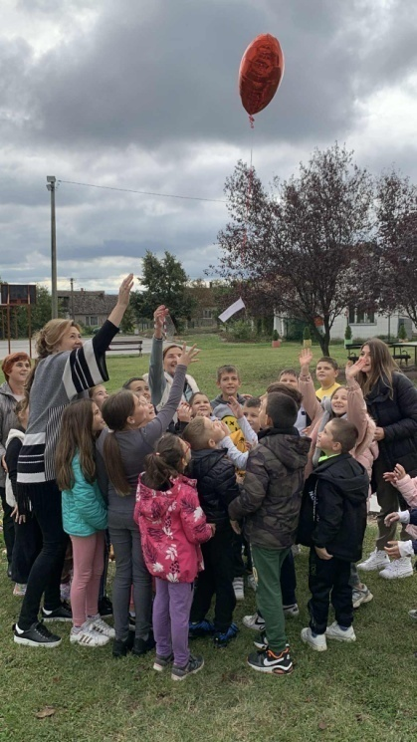

Волујац, септембар 2026.

Садржај

Руковођење васпитно-образовним процесом у школи 1
Планирање, организовање и контрола рада школе 3
Праћење и унапређивање рада запослених 5
Развој сарадње са родитељима/старатељима, органом управљања, репрезентативним синдикатом и широм заједницом 7
Финансијско и административно управљање радом школе 10
Обезбеђење законитости рада школе 11

Руковођење васпитно-образовним процесом у школи
Током школске 2025/2026. године, трудила сам се да свој рад, пре свега, усмерим на унапређивање наставе и ваннаставних активности. Редовно сам пратила дешавања и промене у области образовања, присуствовала сам семинарима и трибинама корисним за свој рад. Као и увек, веома ми је значило што су односи и сарадња у нашем колективу добри. Размена искустава и добре праксе је стално присутна, тако да ми није било тешко да мотивишем и инспиришем запослене на прихватање нових идеја, савремених метода и техника рада, а све у циљу проширивања знања и унапређења наставних и ваннаставних активности који подстичу креативност ученика и стицање функционалних знања.
Посебно сам водила рачуна о безбедности ученика и поштовању њихових права. Најважнија ми је сигурност и безбедност ученика и запослених, полазим од става да се свако насиље мора спречити и да је неопходно учинити све превентивне мере да се насиље не догоди. Зато креирамо климу у којој се учи, развија, негује култура понашања и уважавања личности, не толерише се насиље и не ћути се у вези са насиљем. У оквиру Годишњег плана рада наше школе налази се и план рада Тима за заштиту ученика од насиља, занемаривања и злостављања, план превентивних активности, као и начин поступања у случају да је безбедност или право ученика на неки начин угрожено. Инсистирала сам на отвореном дијалогу са родитељима, кроз саветодавни рад и родитељске састанке јер сматрам да је партнерски однос породице и школе кључан за рано препознавање ризика и успешно решавање свих васпитних изазова. Посебно сам водила рачуна о томе да се организују активности у циљу смањења насиља међу ученицима, односно превенцији насиља. Реализована су предавања на тему свих облика насиља, редовно сам пратила рад одељењских старешина, као и рад стручне службе када су у питању ове теме. И ове школске године бавили смо се превенцијом дигиталног насиља и едукацијом ученика о безбедном коришћењу информационо-комуникационих мрежа, чиме смо одговорили на савремене изазове са којима се млади сусрећу. Такође, остварена је континуирана сарадња са МУП-ом и Центром за социјални рад ради додатне сигурности нашег школског окружења и наших ученика.
Како бих допринела томе да школа буде безбедно окружење за све, почетком школске године сам поново упутила допис надлежним институцијама у вези са постављањем техничких средстава за успоравање саобраћаја испред наше Матичне школе.
У школској 2025/2026. години трудила сам се да са својим сарадницима препознам и разумем различите потребе ученика, да им омогућим најбоље услове за учење и развој, као и право да се програми учења прилагођавају њиховим знањима и искуствима. Активно сам се укључивала на састанке Ученичког парламента и трудила се да одговорим на све њихове захтеве. Ове школске године ученички парламент је веома активан што ми је посебно важно и корисно. Од ученика можемо да добијемо најкорисније повратне информације и да то искористимо да унапредимо нашу образовно-васпитну праксу. Пратила сам постигнућа ученика, имала сталан увид у њихов успех. Све актере школског живота сам укључила и обавештавала о постигнућима ученика. Такође, подстицала сам наставнике да користе различите поступке вредновања који су у функцији даљег учења. Подржавала сам организовање додатног рада и припремне наставе за завршни испит, као и додатни рад за такмичења ученика, што је резултирало запаженим успесима наших ученика на такмичењима.
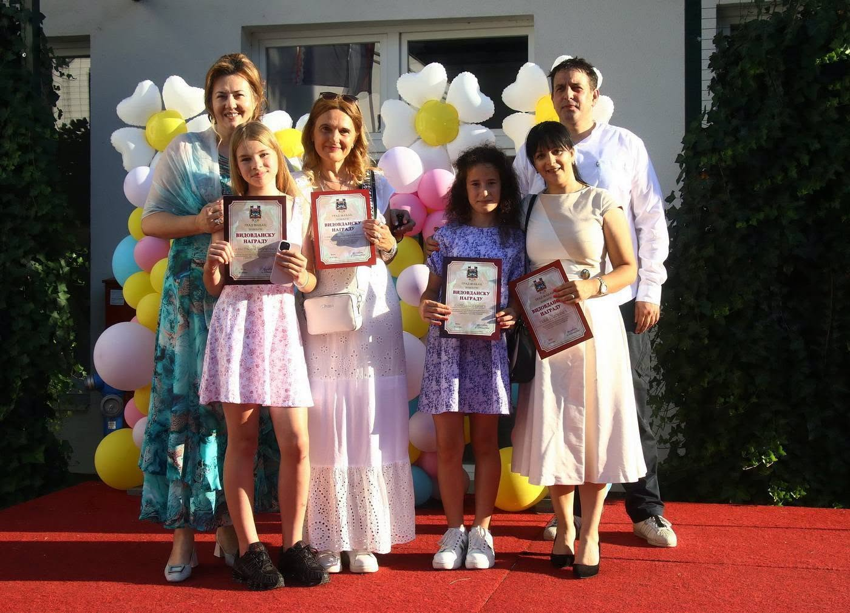
Додела Видовданских награда за остварене успехе на републичким такмичењима

Посебну пажњу посветила сам обезбеђивању инклузивног приступа у образовно-васпитном раду, како имамо ученике са посебним образовним потребама, сматрам да је најважније да се препознају те потребе и у складу са њима да се израде индивидуални образовни планови. У том смислу, континуирано сам пратила израду индивидуалних образовних планова (ИОП1 и ИОП2), као и пружање додатне подршке ученицима из осетљивих група и ученицима којима је потребна додатна образовна подршка. Надгледала сам рад Тима за инклузивно образовање. У току школске 2025/2026. године, 5 ученика је радило по ИОП2, 29 ученика по ИОП1.

Планирање, организовање и контрола рада школе

Праћење организационе припреме за почетак школске 2025/2026. године започела сам још крајем претходне, избором уџбеника и уџбеничке литературе, а интензивирaла од августа 2025. Оне су укључиле инфраструктурне, материјално-техничке, кадровске промене. Планирала сам и организовала рад установе сарађујући са помоћником директора Владимиром Беаром, педагошком службом и другим сарадницима, представницима тимова у школи.
Захваљујући доброј сарадњи, тимском раду, у току августа и септембра успешно смо урадили послове:
•У складу са Законом, извршила сам расподелу задужења у оквиру 40-часовне радне недеље (подела задужења у редовној, изборној настави, ваннаставним и слободним активностима)
•Учествовала сам у изради распореда часова наставе
• Учествовала сам у планирању активности стручних органа, тимова, педагошког колегијума (сарадници представници стручних већа)
• Учествовала сам у планирању активности Школског одбора и Савета родитеља
• Учествовала сам у изради Годишњег плана рада школе као и Годишњег извештаја о раду школе
• Израдила сам извештај о свом раду током претходне школске године
• Планирала сам сопствени рад на годишњем и месечном нивоу

У области планирања, организовања и контроле рада школе, током ове школске године фокусирала сам се на обезбеђивање стабилности, законске усклађености и високог квалитета свих процеса. У сарадњи са свим стручним органима, тимовима и стручном службом, на време су израђени Годишњи план рада школе, Извештаји о раду, као и сви пратећи планови рада стучних већа и тимова. Сва акта и документа усклађени су са важећим законским и подзаконским прописима и препорукама Министарства просвете.
Организација рада школе била је усмерена на оптимално коришћење свих просторних, људских и материјалних ресурса. Благовремено је израђен распоред часова и дежурства наставника, чиме је обезбеђен непрекидан, стабилан и безбедан образовно-васпитни процес. Сви запослени су упознати са организационом структуром установе, јасно су постављени захтеви у вези са радним задацима. Важно ми је било да тимови које формирам буду стручни и функционални, што сам захваљујући доброј сарадњи у колективу и успела. Редовно сам пратила остваривање и реализацију планираних активности, и на основу тога оперативно планирала сопствени рад и рад школе. Решавала сам актуелне проблеме и на тај начин организовала несметани рад школе. Трудила сам се да сви запослени буду правовремено обавештени о свим важним питањима која се односе на живот и рад установе.
Контролу рада реализовала сам кроз редовне педагошко-инструктивне увиде у наставне и ваннаставне активности, као и кроз преглед педагошке документације (електронског дневника, оперативног планирања наставника, записника стручних органа). Инсистирала сам на отвореној комуникацији, транспарентности у одлучивању и конструктивној повратној информацији наставницима, чиме је осигурано непрекидно унапређивање образовно-васпитног рада.
Анализом успеха на свим класификационим периодима, анализом резултата ученика на пробном ЗИ, анализом резултата на ЗИ утврђено је да постигнућа ученика још увек нису на очекиваном нивоу. Из тог разлога, израђен је детаљан план мера за унапређивање образовно-васпитног рада. План мера за унапређивање образовно-васпитног рада редовно се спроводи. Тим за обезбеђивање квалитета и развој установе у току ове школске године посебно се бавио овом темом. На састанцима Тима трудим се да подстакнем колеге да дају што више предлога за унапређивање образовно–васпитног рада. Заједно са колегама усвајам и реализујем све предлоге. Већ на првим састанцима овог Тима договорене су неке активности у циљу подизања свести и родитеља и ученика о важности припремне наставе за ЗИ. Поред припремне наставе за ЗИ, акценат је стављен и на интензивирање допунске наставе за ученике који заостају у савладавању градива, као и на индивидуализовани приступ кроз израду оперативних планова подршке у сарадњи са стручном службом. Циљ нам је да спроведемо што више активности како би помогли ученицима да остваре боље резултате на ЗИ. На основу континуираног праћења и извештавања, редовно вршим анализу резултата рада установе и предузимам корективне мере када резултати нису на очекиваном нивоу. О свему томе редовно обавештавам органе управљања. У наредном периоду наставићемо са континуираним праћењем постигнућа ученика кроз периодичне анализе, како бисмо на време уочили ефекте предузетих мера и извршили додатне корекције у наставном процесу.

Праћење и унапређивање рада запослених
Пре почетка школске године, заједно са својим сарадницима, испланирала сам структуру запослених у установи у складу са Законом. Трудила сам се да равномерно расподелим задужења запосленима у оквиру расположивих кадрова, у складу са њиховим компетенцијама и процентом радног ангажовања. Посебну пажњу посветила сам подршци новозапосленим наставницима и приправницима, кроз одређивање ментора, праћење њиховог увођења у посао и стручну помоћ у изради документације и припреми за полагање испита за лиценцу.
Током школске 2025/2026. године пажњу сам усмерила и ка обезбеђивању услова за професионални развој свих запослених. На крају претходне школске године, сваки од запослених је на основу упитника за самопроцену компетенција сачинио лични план стручног усавршавања, на основу кога сам, уз помоћ сарадника, направила Годишњи план стручног усавршавања у установи и ван ње. Како имамо веома добру сарадњу са Центром за стручно усавршавање Шабац, сви запослени су имали једнаке могућности за напредовање и професионално усавршавање. Такође, подстицала сам наставнике да континуирано раде на свом професионалном развоју и стицању виших знања (педагошки саветник), пружајући им административну и стручну помоћ кроз цео процес вредновања њиховог рада.
Већ поменута добра сарадња у колективу нашој школи је омогућила тимски рад, који се огледа у бројним активностима које смо организовали. Поносна сам на квалитет и ниво посвећености наставника и учитеља за реализацију тематских дана. Организовани су и огледни и угледни часови, где су колеге имале прилику да размењују примере добре праксе, савремене наставне методе и дигиталне алате. У току школске 2025/2026. године одржана су два тематска дана „Светски дан детета“ и тематски дан „Љубав и мода“. У априлу имали смо Тематску недељу посвећену Доситеју Обрадовићу. Тематски дани одржани су у свим издвојеним одељењима на свим часовима. Трудила сам се да тих дана посетим што више активности и да будем подршка својим колегама. Тематска недеља такође је организована у свим ИО, а један дан у току те недеље обележен је у Матичној школи уз присуство ученика и наставника из свих издвојених одељења. У циљу подстицања дечијег стваралаштва и промоције успеха наше установе, ове школске године основан је Тим за израду школског часописа. Захваљујући њиховом ангажовању у априлу у оквиру обележавања Тематске недеље посвећене Доситеју Обрадовићу промовисан је први број часописа „Траг“. Трудила сам се да обезбедим сва потребна средства за израду часописа како бих подржала рад и наставника и ученика. Пратила сам и учествовала у свим активностима и манифестацијама у току школске 2025/2026. године, у активностима везаним за дечију недељу, у одржавању спортског дана, у реализацији радионица, активностима за крај првог полугодишта... Пратила сам рад Тимова, њихову евиденцију, трудила се да дам свој допринос и помоћ кад год и којем год тиму је то било потребно. Свакодневно сам пратила реализацију активности, вредновала рад својих колега и трудила се да у складу са Законом наградим запослене за постигнуте резултате. Такав начин рада ми помаже да одржим добру радну атмосферу у установи, да охрабрим и подржим запослене у њиховом индивидуалном, али и тимском раду, а све у циљу унапређивања образовно-васпитног рада и остваривање највиших образовно-васпитних стандарда. Кроз већ напоменуте редовне анализе посећених часова и индивидуални разговор са сваким наставником, обезбеђена је конструктивна повратна информација која за циљ има јачање њихових педагошких и дидактичких компетенција. Дубоко верујем да се највећа снага наше школе односи на посвећености свих запослених, па континуирано радим на јачању међуљудских односа и изградњи колектива који у свакој ситуацији функционише као оснажен и јединствен тим.

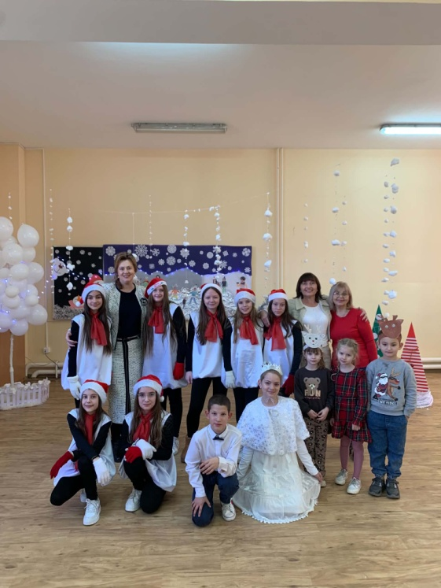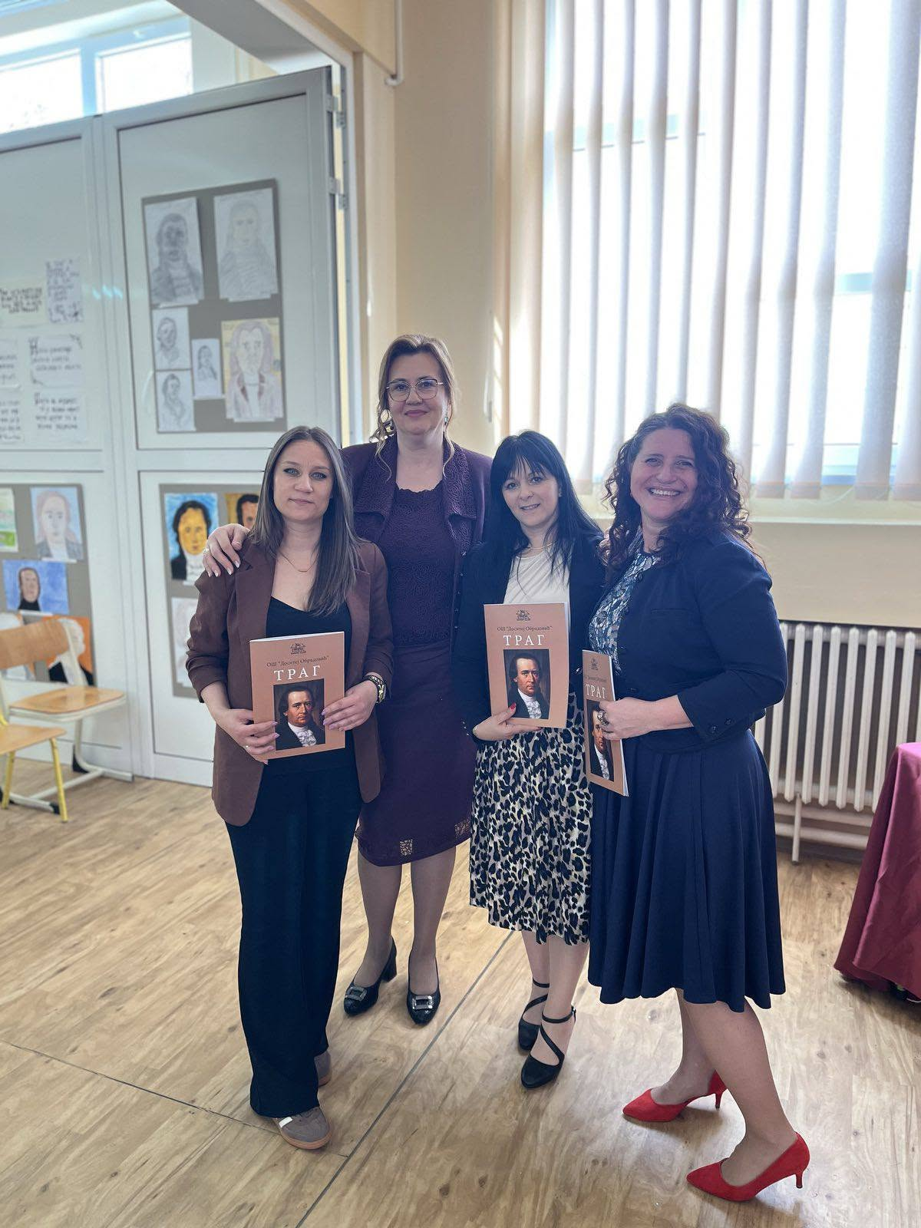
Зимска соната Часопис „Траг“

Развој сарадње са родитељима/старатељима, органом управљања, репрезентативним синдикатом и широм заједницом

Током школске 2025/2026. године посебан акценат ставила сам на грађење партнерских односа, отвореног дијалога и конструктивне сарадње са свим кључним актерима који утичу на рад и углед наше установе.
Сарадњу са родитељима развијала сам кроз редован рад Савета родитеља, родитељске састанке, али и кроз индивидуални саветодавни рад. Инсистирала сам на транспарентности у раду школе, благовременом информисању о свим важним питањима и активностима као и на активном укључивању родитеља у живот школе, решавање превентивних и васпитних изазова и организацији школских манифестација. Све своје активности у школи подредила сам интересу ученика и њихових родитеља. Свакодневно сам у току школске године разговарала са ученицима, посвећивала им пуну пажњу. Присуствовала сам и организовала више родитељских састанака, разговарала са родитељима ученика, договарала се са њима око даљих активности. Одржала сам заједно са помоћником директора општи родитељски састанак ученика осмих разреда на тему ЗИ. Родитељима је представљен портал Министарства просвете ,,МСШ" и његов значај приликом уписа ученика у средњу школу, објашњено им је како бирају један од пет предмета за полагање ЗИ и представљене су им све битне информације и предстојеће активности. Највећу одговорност и терет сарадње са родитељима су понеле одељењске старешине које имају сталну комуникацију са родитељима у вези са наставом, оцењивањем, активности у школи...
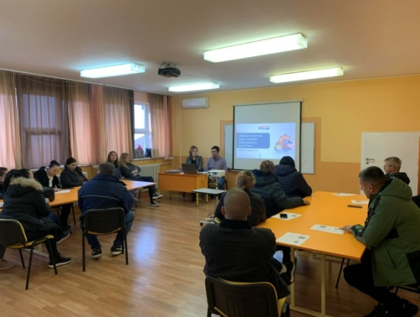
Родитељски састанак
Током школске године заказивала сам и руководила седницама Савета родитеља, чији је рад детаљно испланиран и реализован према утврђеном плану, а у складу са актуелностима. Редовно сам присуствовала седницама Школског одбора, на којима су били присутни и представници репрезентативних синдиката, Наставничког већа и Одељењских већа. Школском одбору и Савету родитеља сам подносила извештаје о свим активностима у школи, информисала о постигнућима ученика, упознала их са садржајем Годишњег плана рада школе и трудила сам се да њихове чланове што више укључим у живот и рад наше установе. Редовно сазивам и организујем рад стручних већа. Школски сајт као и фејсбук страна школе као начин информисања и канал комуникације са родитељима је максимално коришћен.
Сарадњу са репрезентативним синдикатом у школи обележили су међусобно уважавање, дијалог и партнерски однос. Сва питања од значаја за материјални и професионални положај запослених решавана су кроз отворену комуникацију и уз поштовање Посебног колективног уговора, чиме су очувани стабилност и позитивна радна атмосфера у колективу. У нашој школи имамо представнике два репрезентативна синдиката.
Формирала сам тимове и редовно учествујем у њиховом раду као директор. Пратила сам седнице и извештаје Тимова: Тима за заштиту ученика од дискриминације, насиља, злостављања и занемаривања и Тима за обезбеђивање квалитета и развој установе. Информисала сам се и о раду осталих Тимова. Информисала сам се и укључивала у рад Ученичког парламента и пружала им подршку у организовању различитих активности.
Развијала сам континуирану сарадњу са Школском управом Ваљево. Редовно сам присуствовала свим састанцима које је организовала начелница ШУ Ваљево, начелница Одељења за друштвене делатности, Градске управе града Шапца, као и свим састанцима директора школа у општини Шабац.
Према Годишњем плану рада школе, успостављала сам контакт и одржавала добру сарадњу са институцијама културе у граду, Заводом за јавно здравље, Центром за стручно усавршавање, као и другим удружењима и организацијама. Поново бих посебно истакла позитивна искуства и добру сарадњу са Центром за стручно усавршавање. Трудила сам се да све активности ученика и наставника буду на прави начин промовисане. Сарадња са локалном самоуправом је у највећој мери била у обезбеђивању здравствено-хигијенских услова за несметан и безбедан рад школе и обезбеђивање здраве пијаће воде у Матичној школи у Волујцу. Сарађивала сам и са Домом здравља „Др Драга Љочић“ Шабац у оквиру пројекта „Свако дете има право да одраста здраво“. Сарађивала сам и са Туристичком организацијом града Шапца у оквиру активности које су се организовале за Чивијашки карневал. Наша школа је имала посебну част да ове године угости учеснике Интернационалног карневала. Школско двориште испунили су шаренило костима, осмеси и весела музика, а наши ученици имали су прилику да доживе дух карневала и осете прави спој културе, забаве и пријатељства.

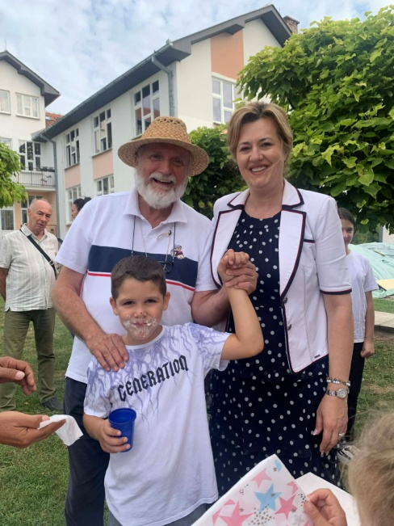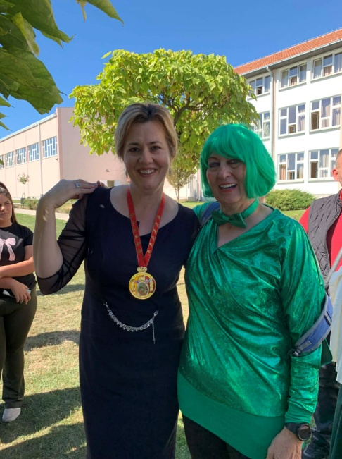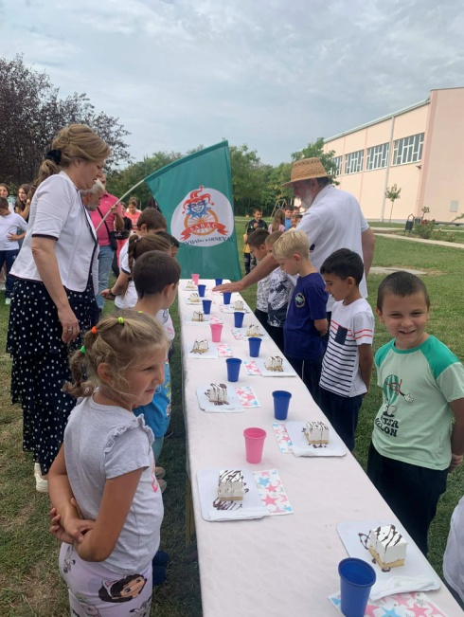
Активности у оквиру Чивијашког карневала

Финансијско и административно управљање радом школе

У области финансијског и административног управљања циљ ми је био обезбеђивање законитости, финансијске стабилности и континуираног унапређивања материјално-техничких услова за рад Матичне школе и свих издвојених одељења. У процесу финансијског руковођења установом, одлучивала сам о коришћењу средстава утврђених финансијским планом и одговарала за одобравање и наменско коришћење тих средстава, у складу са Законом. Учествовала сам у изради финансијског плана за 2025. годину. Борила сам се за добијање донација и на тај начин унапредила опремљеност школе, јер наша школа нема сопствена средства. Интензивно сам у руковођењу тим пословима сарађивала са рачуноводством школе (благајником и шефом рачуноводства), Градском управом града Шапца, Министарством просвете, науке и технолошког развоја, Министарством омладине и спорта. Предлог о привременом финансирању усвојен у јануару 2025. године на Школском одбору. Свакодневно надзирем примену буџета, планирам приходе и расходе.
Свакодневно пратим нове конкурсе за доделу средстава код Канцеларије за јавна улагања за Енергетску ефикасност, како бих конкурисала са пројектима које већ имам припремљене за Матичну школу.
Заједно са сарадницима, сачинила сам План јавних набавки који је усвојен у јануару 2025. године.
Како ми је квалитетан образовно-васпитни процес од великог значаја, трудила сам се да обезбедим материјалне ресурсе који ће унапредити рад у нашој школи и у томе сам успела, набављен је планирани школски намештај и остала наставна средства. Обогатили смо школске библиотеке новим насловима и књигама. Урађени су нови санитарни чворови за ученике, наставнике и администрацију у Матичној школи. Кречењем је освежена и фискултурна сала, наставничка канцаларија, учионица у ИО Криваја, учионица у ИО Накучани, учионица у Матичној школи. Окречени су ходници. У ИО Букор извршена је замена оштећеног црепа. Извршена је замена пумпе за воду у ИО Доња Румска и ИО Горња Румска. Извршена је набавка потребних наставних средстава. У школском дворишту у Матичној школи урађено је дечије игралиште, адаптирана су игралишта у издвојеним одељењима.

И у овој школској години старала сам се о ефикасној примени актуелних закона, вођењу прописане документације и строгој примени свих процедура рада установе. Трудила сам се да ефикасно управљам административним пословима и документацијом, да поштујем и примењујем процедуре рада установе и вођење прописане документације. Сва документација се систематично води и архивира.

Обезбеђење законитости рада школе
Како бих обезбедила законитост рада школе, трудим се да редовно пратим измене релевантних прописа, закона и подзаконских аката. Пратим сва упутства која добијам од Министарства просвете, науке и технолошког развоја. Добро сарађујем са Школском управом, са просветним саветником, просветним инспектором, пратим њихова упутства везана за рад школе. Трудим се да на основу њихових савета унапредим рад школе. У сарадњи са секретаром школе у раду школе су примењивани сви законски акти.

Сузана Петровић, директор школе



